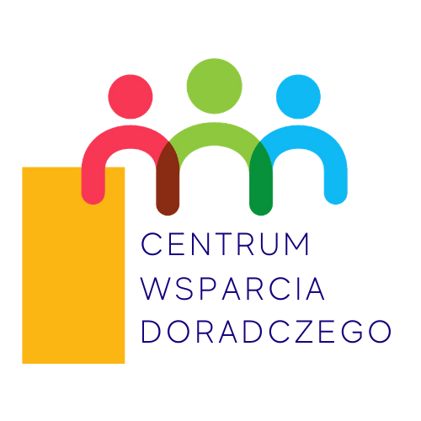

Partnerstwo Ziemia Wysokomazowiecka zaprasza mieszkańców Gminy Kulesze Kościelne do udziału w Projekcie Centrum Wsparcia Doradczego!
Projekt CWD Partnerstwo Ziemia Wysokomazowiecka nabiera tempa. Po pierwszych działaniach związanych z Planem Pracy przystępujemy do zbierania kluczowych informacji, dzięki którym możliwe będzie opisanie sytuacji społeczno-gospodarczej obszaru Partnerstwa Ziemia Wysokomazowiecka. Wspólnie z Państwem opracujemy solidną diagnozę i wyznaczymy kluczowe kierunki rozwoju obszaru Partnerstwa.
Prosimy o wypełnienie ankiety zbierającej opinie o gminie, w której żyjecie: usługach publicznych, które zapewnia i których potrzebujecie, jej atutach i słabościach, a także rodzajach przedsięwzięć, które chcecie, aby były w niej realizowane.
Ankieta jest anonimowa, jej wypełnienie trwa ok. 15 - 20 min. Wyniki, po opracowaniu, będą przedstawione publicznie w formie zbiorczego raportu.
Proszę zachęcić sąsiadów, koleżanki i kolegów z pracy oraz rodziny do udziału w ankiecie!
Ankieta jest dostępna po adresem: https://zmp-ankiety.pl/ankieta.php?id=vtz0j4jdv7pzj7mfs97kthvi

